**The I-LanD Seminar Series**

**CENTRO DI RICERCA INTERUNIVERSITARIO**

**I-LAND (UNIOR)**

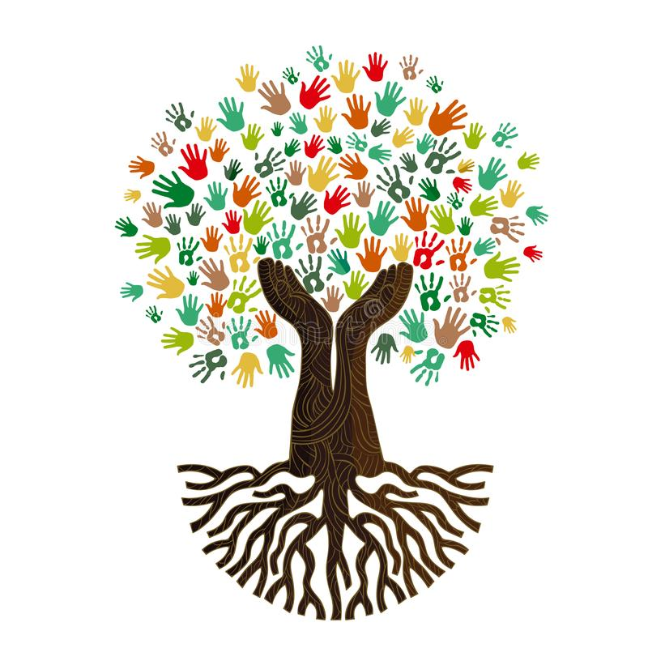

**Programma provvisorio 2023-2024 (II semestre)**

Aula virtuale Microsoft Teams ore **16:30-18:30**

**Giovedì, 29 Febbraio 2014**

**Interdisciplinarity and Critical Aspects in Discourse Studies**

**Giovedì, 14 Marzo 2024**

**ELT and Multilingual Practices**

**Giovedì, 21 Marzo 2024**

**Politics and Crisis Management in Media Communication**

**Giovedì, 4 Aprile 2024**

**Gender and Discrimination in Contemporary Discourses**

**Giovedì, 18 Aprile 2024**

**Methodological Approaches to CDA**

**Giovedì, 2 Maggio 2024**

**Decolonisation and Migration in Discourse**

**Giovedì, 16 Maggio 2024**

**New Issues in Translation Studies and Practice**

**Giovedì, 30 Maggio 2024**

**Cultural and Linguistic Issues in Literary Studies**

Per informazioni visitare la pagina [The I-LanD Seminar Series (unior.it)](https://archivio.unior.it/ateneo/27821/1/the-i-land-seminar-series.html) o inviare una mail a: **mniceforo@unior.it**. La partecipazione concorre all’attribuzione di 2 CFU per Altre attività secondo le modalità previste dai corsi di laurea magistrale che hanno aderito